**SISTEMA DE VENTA DE GORRAS**

**Grupo N:**

* Liang Anderson Ligua Chavarria
* Castillo Merejildo Joshúa Javier
* Tomalá Tomalá Ofelia Jessica
* Alexander Rodolfo Chuquipoma Vallejos
* Marlon Jorge Espinoza Fares

**Módulo IV – DevOps**

**Nombre de la tienda: Kawsay Caps S.A.**

Esta aplicación es una tienda online de gorras que permite a los usuarios explorar el catálogo, filtrar productos, añadirlos al carrito y completar la compra mediante distintos métodos de pago. Para los administradores y bodegueros, facilita la gestión de productos y clientes de manera eficiente.

**Tecnologías Usadas:**

* **Frontend:** React, Bootstrap 5, CSS3, JavaScript, React Router, Axios, Chart.js
* **Backend:** Node.js, Express, Mongoose
* **Base de Datos:** MongoDB Atlas
* **Plataforma de despliegue:** Render
* **Control de versiones:** GitHub

**Instrucciones para ejecutar localmente**

1. **Clonar el repositorio**

En tu símbolo del sistema o terminal de visual studio code usar los siguientes comandos:

* git clone <https://github.com/CastilloJoshuaEE/proyecto-Grupo-N.git>
* cd proyecto-Grupo-N

Ya estando en la carpeta “proyecto-Grupo-N” usa los siguientes:

* git remote remove origin

1. **Configurar el Backend**

* Accede a la carpeta “proyecto-Grupo-N” del servidor:

cd server

* Instala las dependencias necesarias:
* npm init

Nota: Test comand, git repository y keywords opcional

* npm i dotenv
* npm i body-parser
* npm i express
* npm i mongoose
* npm install --save-dev nodemon
* npm install dotenv jsonwebtoken bcryptjs
* npm i cors
* npm run dev
* npm install multer
* Inicia el servidor de desarrollo:

npm run dev

Nota: en el caso de error agregar en el package.json de server agregar “dev”: “nodemon index.js”

Así como se muestra en la imagen:

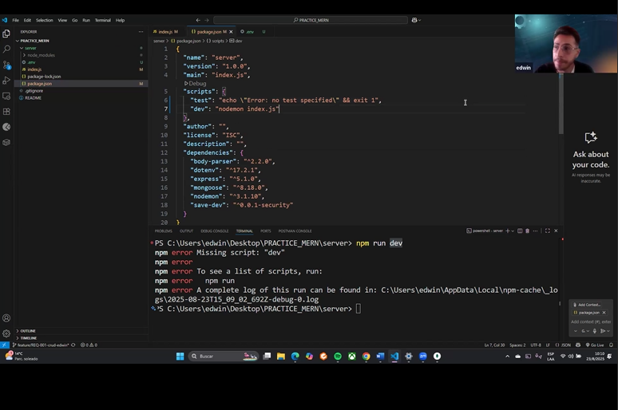

1. **Configurar el Frontend**

* Usa el siguiente comando en la raíz del “proyecto-Grupo-N” : npx create-react-app client

Nota: En el caso de que se haya creado manualmente la carpeta “client” ser como: npx create-react-app

* Accede a la carpeta “proyecto-Grupo-N” del cliente para instalar las dependencias:

cd client

* Instala las dependencias necesarias:
* npm i bootstrap
* npm i react-router-dom
* npm i react-hot-toast
* npm install react-bootstrap bootstrap
* npm i font-awesome
* npm i axios
* npm install chart.js react-chartjs-2
* npm install react-icons
* Generar versión optimizada para producción:

npm run build

* Inicia el servidor de desarrollo:

npm run start

Para ejecutar en desarrollo local el proyecto, tener ambas terminales activas:

* Para frontend: D:\Respaldo 2025\Documents\Bootcamp de la fabrica\modulo3\PRACTICE_MERN\client>npm start
* Para backend: D:\Respaldo 2025\Documents\Bootcamp de la fabrica\modulo3\PRACTICE_MERN\server> npm run dev

1. **Configurar la Base de Datos (MongoDB)**

* Abre MongoDB Compass.
* Crea una nueva conexión con los siguientes datos:
* URL: mongodb://localhost:27017
* Nombre de conexión: crud_mern
* Nombre de base de datos: proyectoGrupoN
* Collection Name: usuarios, carritos, gorras, ventas

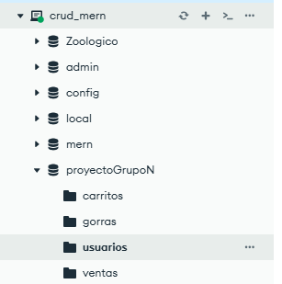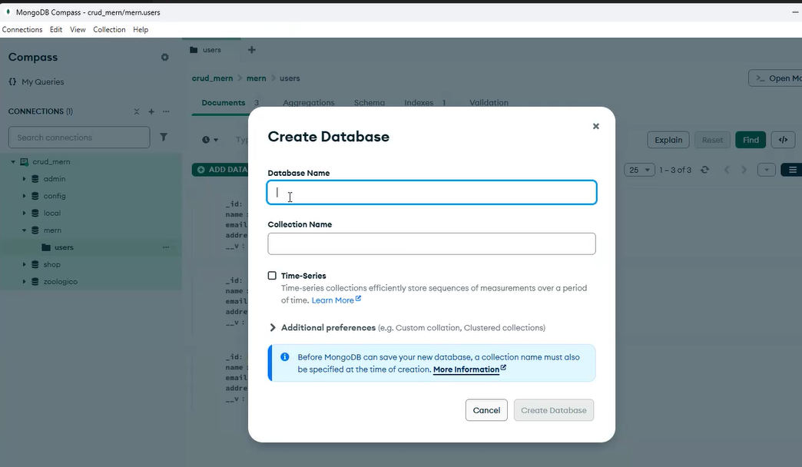

Si utilizas MongoDB Atlas, reemplaza la MONGO_URI en el archivo .env con tu cadena de conexión del cluster en la nube.

**Opcional:**

**Generación de JWT Secret**

* **Crear Archivo generateSecret.js**

Crea el archivo generateSecret.js en la raíz de la carpeta server:

// generateSecret.js

const crypto = require('crypto');

const secret = crypto.randomBytes(64).toString('hex');

console.log('JWT_SECRET=', secret);

* **Ejecutar el Script**

cd server

node generateSecret.js

* **Configurar Archivo .env**

Crea/actualiza el archivo .env en la carpeta server:

env

PORT=5001

MONGO_URI=mongodb://localhost:27017/proyectoGrupoN

JWT_SECRET=tu_clave_generada_aqui

JWT_EXPIRE=30d

NODE_ENV=production

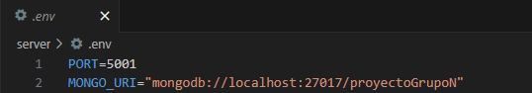

En este caso se creará una nueva conexión en MongoDB Compass en caso de no existir de manera automática al arrancar el programa en local.

* **Eliminar Archivo de Generación (Opcional)**

# En Windows

del generateSecret.js

# En Linux/Mac

rm generateSecret.js

**4. Proceso de Despliegue**

La aplicación fue desplegada en la nube utilizando **Render** como plataforma principal. El proceso se realizó de la siguiente manera:

**1. Preparación del proyecto**

* Se validó que tanto **frontend** como **backend** funcionen correctamente en local.
* Se creó un archivo .env para cada entorno (desarrollo y producción).
* Se subió el proyecto completo a **GitHub** para poder vincularlo con Render.

Si aún no has creado el repositorio en GitHub, haz esto:

1. Entra a <https://github.com/new>
2. Llena los campos:
   * **Repository name:** proyecto-Grupo-N

*Público* o *privado* (como prefieras)

* + (No marques ninguna opción de README o .gitignore)

1. Haz clic en **“Create repository”**

Luego, vuelve a tu terminal (Simbolo del sistema o de visual studio code) y ejecuta:

D:\Respaldo 2025\Documents\Bootcamp de la fabrica\proyectoGrupoN> git remote set-url origin

D:\Respaldo 2025\Documents\Bootcamp de la fabrica\proyectoGrupoN>https://github.com/TU_NOMBRE_DE_USUARIO_EN_GITHUB/proyecto-Grupo-N.git

D:\Respaldo 2025\Documents\Bootcamp de la fabrica\proyectoGrupoN> git push -u origin main

**2. Preparación del proyecto con MongoDB Atlas**

* Crear una cuenta en MongoDB Atlas, de preferencia de email verificación.
* Iniciar sesión en Mongo atlas: <https://account.mongodb.com/account/login>
* Crear un nuevo cluster

Escoger un plan: Por ser la primera vez le aparecerá el plan free.

* Name: deploy
* Provider: AWS
* Region: N. Virginia (us-east-1)
* Tag (optional):
* Crear un usuario de base de datos: usuario y contraseña
* Crear un add current IP ADDRESS: una IP Address y description
* En connect to deploy, nombre escogido previamente en el cluster, hacer el connect to your application con drivers:

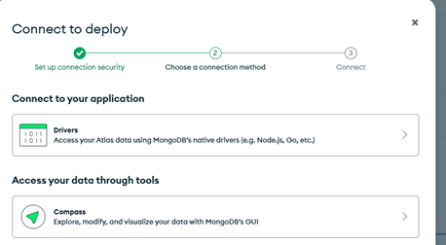

Tener en cuenta el link que se muestra en la sección “3. Add your connection string into your application code”, reemplazar <db_password> con la contraseña para el usuario de la base de datos.

Si escoge compass le aparecerá esta opción: 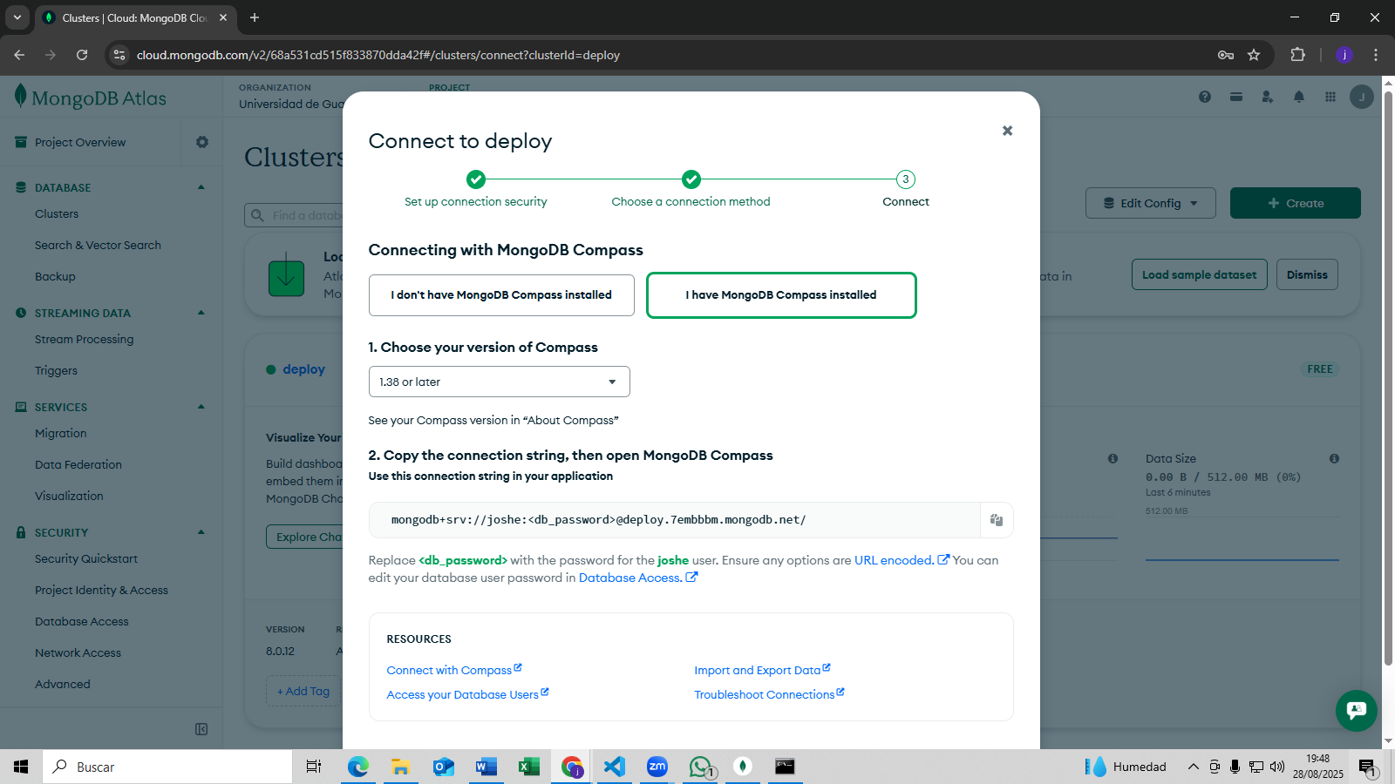

**3. Despliegue en render**

1. Ve a <https://render.com>
2. Ingresar a la cuenta de Render de preferencia a usar tu cuenta de GitHub.
3. Haz clic en “create a Project”
4. Haz clic en New → Web services→ New Web Services
5. Vincular el repositorio del proyecto.

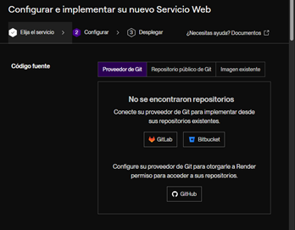

* + Autorizar a Render, Marca: All repositories
  + Debajo verás una lista de permisos como: Lectura y escritura en acciones, commits, despliegues, etc.

1. Configurar:

| **Campo** | **Valor** |
| --- | --- |
| **Name** | proyecto-grupo-n-unificado |
| **Language** | Node |
| **Branch** | Main |
| **Region** | Oregon (US West) |
| **Root Directory** |  |
| **Git Credentials** | Tu correo electrónico |
| **Build Command** | cd client && npm install && npm run build && cd ../server && npm install |
| **Pre-Deploy Command** |  |
| **Start Command** | cd server && node index.js |
| **Auto-Deploy** | On Commit |
| **Deploy Hook** | Dejarla por defecto |
| **Custom Domains** | Enabled |
| **PR Previews** | Off |
| **Edge caching** | Edge caching is only available for paid instances |
| **Service notifications** | Use workspace default (Only failure notifications) |
| **Preview environment notifications** | Use account default (Disabled) |
| **Health Check path** | /healthz |
| **Maintenance Mode** | Maintenance mode is only available for paid instances |
| **Instance Type** | For hobby projects: Free plan $0/month 512 (RAM) 0.1 CPU |

En “Environment variables” agrega tus variables de entorno:

* + PORT: 5001 (Render asigna un puerto dinámico)
  + JWT_SECRET=<clave-secreta>
  + **JWT_EXPIRE=30d**
  + **NODE_ENV=production**
  + **REACT_APP_API_URL=<API que dió el render>**
  + MONGODB_URI=<URI-de-MongoDB-Atlas>

No pongas la contraseña con < > en el valor de la variable environment de MONGO_URI.

1. Clic en **Create Web Service**

Resultado esperado:

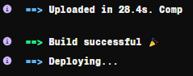

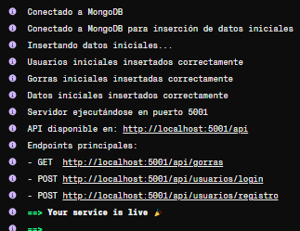

Actualizar con el link que lanza de: <https://proyecto-grupo-n-unificado.onrender.com> en .env.production:

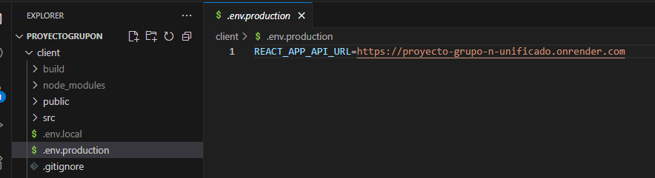

Se puede revisar los datos que se han ingresado en mongo db Atlas:

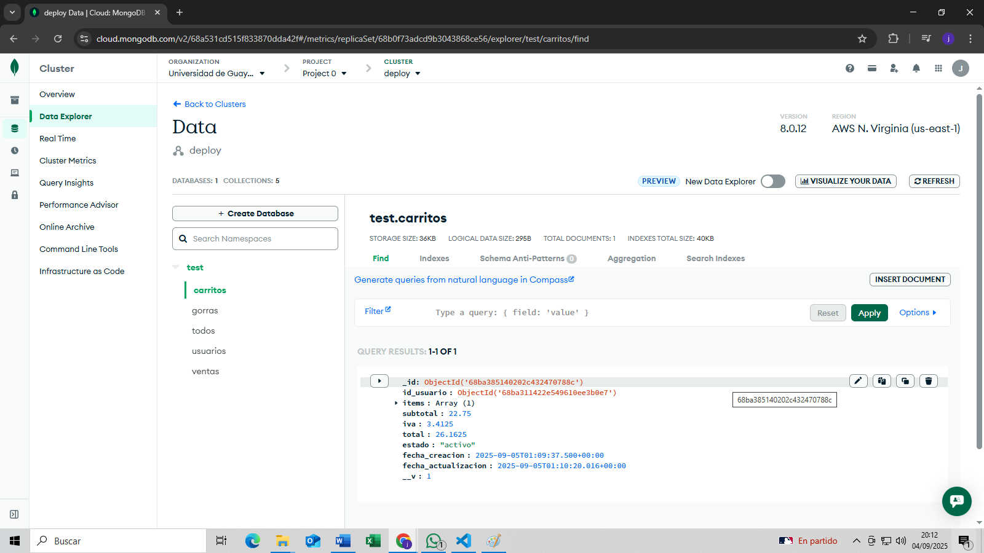

# NOTA IMPORTANTE:

Render, en su plan gratuito, suspende automáticamente las aplicaciones que no reciben tráfico durante cierto tiempo pueden devolver temporalmente un mensaje de 502 Gatewat "This service is currently unavailable. Please try again in a few minutes.". Cuando alguien vuelve a acceder a la página, Render reactiva la aplicación, pero eso puede tardar entre 30 segundos y 2 minutoS, lo que puede parecer que el sitio está caído cuando no es así.

¿Qué puedes hacer?

* Paciencia al primer acceso: Espera unos segundos si el enlace no responde de inmediato.

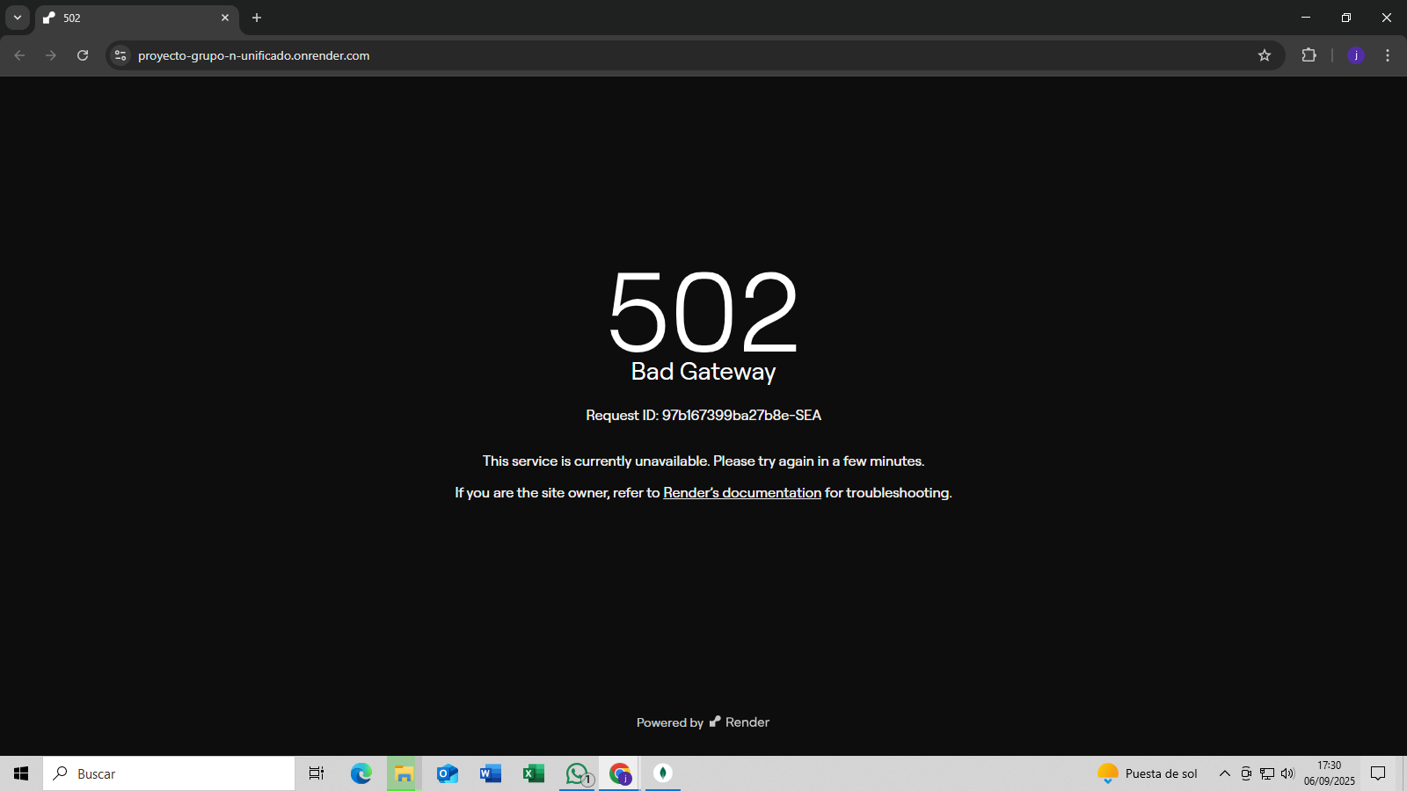

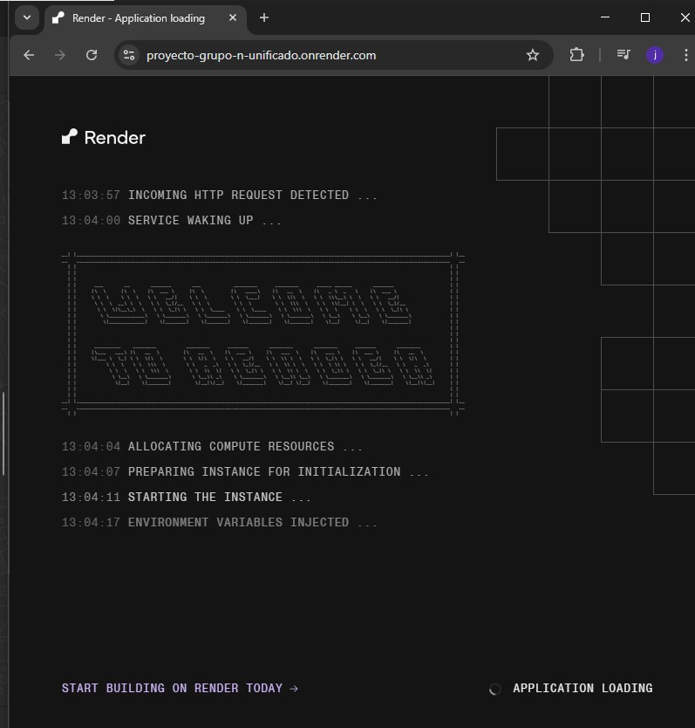

* Puedes abrir la app desde el panel de Render para "despertarla" antes de compartir el link.
* Si el presupuesto lo permite, actualiza a un plan de pago, así el servicio permanece activo 24/7 sin suspensión.

1. **Resultado Final**

La aplicación quedó desplegada en la nube:

* **Link del Proyecto desplegado:**

<https://proyecto-grupo-n-unificado.onrender.com>

* **Github Link**: <https://github.com/CastilloJoshuaEE/proyecto-Grupo-N.git>
* Video demostrativo: <https://youtu.be/C7x8YmRnmlY>
* Video demostrativo + Código en zip:

<https://drive.google.com/drive/folders/1vcrxQa8Xm54H3GPOP0h2gQeMu3ZBlbCM?usp=sharing>

1. **Desafíos y Soluciones**

• Uno de los inconvenientes fue que olvidamos configurar correctamente la variable **MONGO_URI** en el environment del panel de Render. Inicialmente, pusimos la contraseña dentro de los símbolos < >, lo que generaba error de conexión. La solución fue sencilla: asegurarnos de escribir el valor completo de la variable sin incluir los caracteres < >.

• Otro problema fue que, en algunos momentos, aparecía el mensaje **"This service is currently unavailable. Please try again in a few minutes."** junto con el error **502 Gateway**. En un inicio pensamos que el sitio había fallado por alguna mala configuración, pero al revisar todo comprobamos que el error se debía a Render. En su plan gratuito, Render suspende automáticamente las aplicaciones que no reciben tráfico durante un tiempo, y al volver a acceder puede tardar entre 30 segundos y 1 minuto en reactivarse, dando la impresión de que el servicio está caído cuando en realidad no lo está. Frente a esto, discutimos la posibilidad de cambiar a un plan de pago para evitar estas interrupciones, aunque no llegamos a una decisión final.